科目：高一數學 單元：平面向量（二）數乘與共線 類型：課堂講義
姓名：＿＿＿＿＿＿ 班別：＿＿＿＿＿＿ 學號：＿＿＿＿＿＿ 日期：＿＿＿＿＿＿
一、數乘：把向量「伸縮」
實數 λ 乘向量 a，得到新向量 λa。規則只有兩條：
① 長度變成 |λ| 倍：$\left|λa\right|=\left|λ\right|\left|a\right|$ ② 方向看正負：λ＞0 同方向；λ＜0 反方向；λ＝0 時 $0a=\vec{0}$。
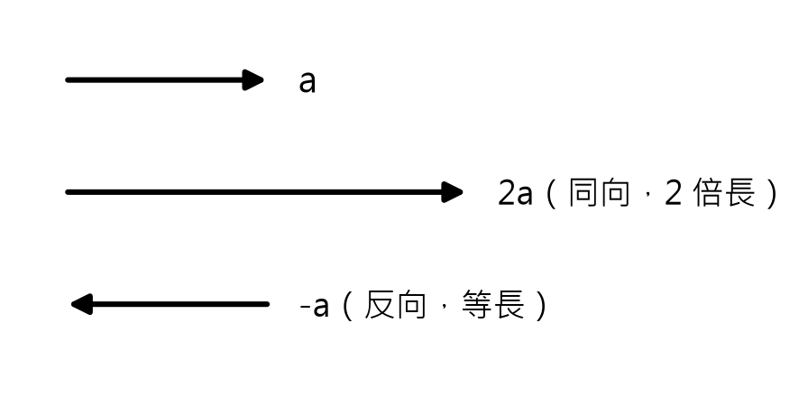
圖1 a、2a（同向 2 倍長）、−a（反向等長）
二、化簡：把 a、b 當成「同類項」
數乘的運算律跟代數的分配律、結合律一模一樣。化簡向量式時，把 a 想成 x、b 想成 y，就是國中「合併同類項」：先展開括號，再把 a 的項湊一堆、b 的項湊一堆。
提示：λ(a + b) ＝ λa + λb；(λ + μ)a ＝ λa + μa。展開時最容易錯的是「負號要乘進去每一項」。
三、共線定理：一個是另一個的倍數
向量 b 與非零向量 a 共線（平行） ⟺ 存在唯一實數 λ，使 b ＝ λa。
用途：①判斷兩向量是否平行 ②證明三點共線（證 $\vec{AB}$ 與 $\vec{AC}$ 共線，且有公共點 A）。
四、範例（四步驟框架）
範例：化簡 3(a − b) + 2(2a + b)。
步驟 1｜展開括號（負號乘進去）：3a − 3b + 4a + 2b
步驟 2｜合併 a 的項：3a + 4a ＝ 7a
步驟 3｜合併 b 的項：−3b + 2b ＝ −b
步驟 4｜檢查係數：a：3+4=7 ✓ b：−3+2=−1 ✓ 答案：7a − b

接下來請拿《平面向量（二）課堂練習》，依這套框架完成練習 A、B、C。

